LabField

064060 Meerdere Magnetische Roerstaaf

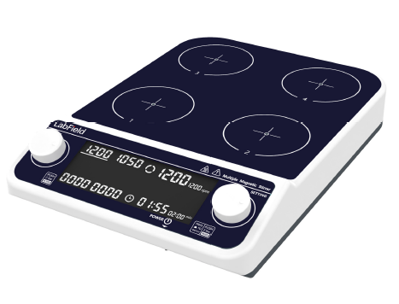

Gebruikershandleiding

I: Productoverzicht

De Labfield multi-position magnetische roerstaaf maakt gebruik van internationaal geavanceerde ontwerpconcepten en productietechnologie, heeft een gladde en mooie uitstraling, een compacte en stevige structuur, een hoge veelzijdigheid, eenvoudige bediening en is een zeldzaam instrument voor wetenschappelijk onderzoek en experimenten.
Deze magnetische roerstaaf is voornamelijk geschikt voor laboratoriuminstrumenten voor vloeistofmenging, en wordt gebruikt voor het roeren van laagviskeuze vloeistoffen of vaste-vloeistofmengsels tegelijk, en kan worden ingesteld om synchroon of asynchroon te draaien.

II: Productoverzicht

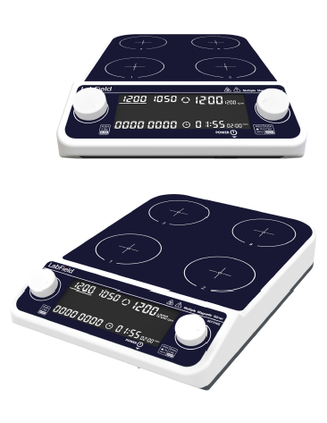

III: Productintroductie

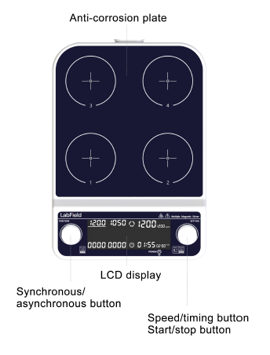
Snelheid/timing knop
Start/stop knop
Synchroon/
Asynchroon knop
LCD-display
Anticorrosieplaat

Instelling van de tijd
Instelling van de snelheid

IV: Productgegevens

Besturing | Asynchroon (Synchronisatie kan ingesteld worden)
Aantal stations | 4
Werkplaat grootte | 4-(110*110mm)
Maximale roervolume | 4*500ml
Motortype | Borstelmotor
Mengrichting | Tegenwijzerzin
RPM | 50-1500 rpm
Staafgrootte | 30mm
Weergavetype | LCD-display
Timing | 1min-19u59min
Spanning | AC100-240V
Toegestane omgevingstemperatuur | 5-40℃ 80%RH
Productgrootte (MM) | 320*220*65mm

V: Correct gebruik

Toepassing
• Veel gebruikt in experimenten in verschillende universiteiten, milieubescherming, volksgezondheid, epidemiepreventie, chemische industrie, kraanwater en andere eenheden.

Gebruik
• Veel gebruikt in experimenten in verschillende universiteiten, milieubescherming, volksgezondheid, epidemiepreventie, chemische industrie, kraanwater en andere eenheden.

Stappen voor gebruik
- Steek de stekker in en zet de schakelaar aan
- Draai de linkerknop om het station te selecteren, druk kort op de rechterknop om de parameters in te stellen
- Houd de rechterknop 2 seconden ingedrukt om te starten/stoppen
- Houd de linkerknop 2 seconden ingedrukt om te synchroniseren

Instrumentgebruikomgeving
• Alleen voor binnengebruik
• Hoogte: ≤2000m
• Het werktemperatuurbereik van het instrument is +5℃ ~ +40℃
• Het toepasselijke temperatuurbereik van het instrument is ≤80%
• Er zijn geen trillingen en luchtstromen die de prestaties beïnvloeden
• Houd een veilige afstand van 10 cm voor en achter het instrument tijdens het gebruik

Veiligheidsmaatregelen
• Het is strikt verboden om de stroomconnector in- en uit te steken en de stroomknop om te schakelen wanneer de handen nat zijn van vloeistof!
• Het is strikt verboden om de stroomstekker uit te trekken wanneer het instrument onder stroom staat!
• Het is strikt verboden om het instrument te onderhouden en schoon te maken wanneer het onder stroom staat!
• Het is strikt verboden om het instrument te installeren op een ongelijke, schommelende en trillende plaats!

Leveringslijst

• Multi-position magnetische roerstaaf
• Roerstaaf*4
• Stroomkabel
• Gebruikershandleiding

